การปฏิบัติงานของงานสอบสวนสถานีตำรวจภูธรบ่อพลอย
ประจำเดือน มกราคม ๒๕๖๗
เมื่อวันที่ ๓๐ มกราคม ๒๕๖๗ เวลาประมาณ ๑๒.๓๕ น. ร.ต.ท.นฤสรณ์ ประสมทรัพย์ รอง สว.(สอบสวน)สภ.ลาดหญ้า รรท.รอง สว.(สอบสวน)สภ.บ่อพลอย ร้อยเวร ๓๐ ได้ตรวจสอบที่เกิดเหตุ ลักทรัพย์ เงินสดภายในบ้าน จำนวน ๒,๐๐๐ บาท

เหตุเกิดเมื่อวันที่ ๓๐ มกราคม ๒๕๖๗ เวลาประมาณ ๑๒.๓๐ น. บ้านเลขที่ ๖๕/๘ หมู่ที่ ๔ ต.ช่องด่าน อ.บ่อพลอย จ.กาญจนบุรี

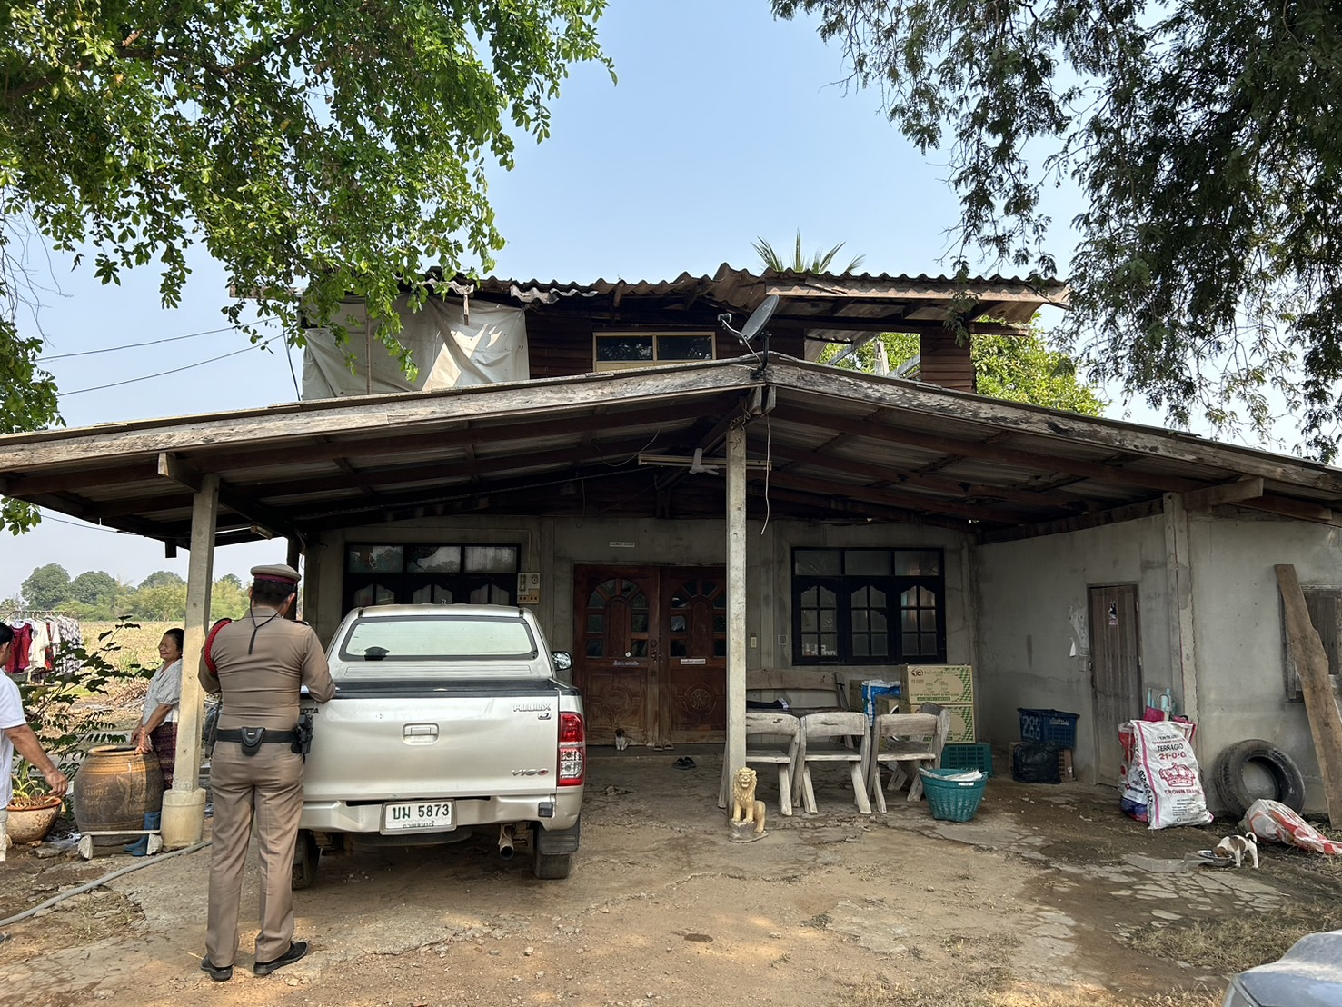

ร.ต.ท.นฤสรณ์ ประสมทรัพย์ รอง สว.(สอบสวน)สภ.ลาดหญ้า รรท.รอง สว.(สอบสวน)สภ.บ่อพลอย ร้อยเวร ๓๐ ได้บันทึกคำให้การของเจ้าบ้าน และแจ้งเวรสืบสวนรวบรวมพยานหลักฐานดำเนินการตามข้อระเบียบ และกฎหมายต่อไป

